行政院所屬各機關因公出國人員報告書
(出國類別：考察)

新加坡職能標準制度與勞工職涯協助措施及國際技能競賽組織(WSI)等相關運作機制之研析

服務機關：行政院勞工委員會職業訓練局
姓名職稱：職能標準規劃推動辦公室 游明鑫副組長
綜合規劃組 劉兆祥科長
就業服務組 徐誠佑技士
派赴國家：新加坡
出國期間：101年10月29日至11月3日
報告日期：102年1月2日

摘要
本局將於組織改造後，改制為勞動力發展署，為有效掌握勞動力市場供需以達促進勞動力發展之施政目標，除外籍勞工管理外，現行之一次性的職業訓練、就業服務、技能檢定，亦須轉型為永續、全面性的終身職涯服務。基於新加坡政府對於外籍勞工管理及國人職涯發展相關政策頗有成效，爰辦理本次考察，參訪新加坡勞動力發展局、新加坡人力部及新加坡國際技能競賽組織等相關單位蒐集資訊，以作為本局未來施政之借鏡。本次考察主題包含「新加坡職能標準制度及職涯規劃協助措施」、「新加坡國際技能競賽組織之組織結構及運作機制」及「新加坡外籍勞工管理制度」等。

目次
摘要 1
目次 2
一、 新加坡職能標準制度及職涯規劃協助措施 3
二、 新加坡國際技能競賽組織(WorldSkills Singapore, WSS)之組織結構及運作機制 3
三、 新加坡外籍勞工管理制度 4
貳、參訪過程 5
一、 參訪行程 5
二、 新加坡職能標準制度及職涯規劃協助措施 5
(一) 新加坡勞動力發展局(Workforce Development Agency, WDA) 5
(二) 新加坡勞動力技能證照(Workforce Skills Qualifications, WSQ) 6
(三) 授權訓練機構(Approved Training Organization, ATO)及WSQ認證方式 7
(四) WDA職業訓練資金來源與訓練課程補助機制 7
(五) WSQ與職涯規劃協助措施之關係 8
(六) 新加坡WDA所規劃之CET體制未來發展方向 9
三、 新加坡國際技能競賽組織(WorldSkills Singapore, WSS)之組織結構及運作機制 10
四、 新加坡教育制度與學校協助畢業生就業措施 13
(一) 新加坡教育制度 13
(二) 學校協助畢業生就業措施 14
五、 新加坡外籍勞工管理制度 15
(一) 新加坡人力部(Ministry of Manpower, MOM) 15
(二) 新加坡勞動人口結構 16
(三) 新加坡外籍勞工簽證制度 18
(四) 目前新加坡外籍勞工管理政策方向 19
參、心得與建議 21
一、 職能標準制度及國人職涯規劃協助措施之整體發展 21
(一) 本局現有相關業務發展缺乏整合 21
(二) 職能標準對於勞動力市場供需管理、職業訓練及職涯發展協助之應用 21
(三) 整合運用學校教育資源 22
(四) 職能標準之規格化程度 22
二、 國際技能競賽之運作機制 23
三、 外籍勞工管理制度 23

壹、參訪目的
本局將於組織改造後，改制為勞動力發展署(以下簡稱本署)，並以促進勞動力發展、提升國家競爭力為施政願景，以勞動力運用、勞動力提升及勞動力開發等三大構面作為本署施政策略。為達上述施政目標，現行之一次性的職業訓練、就業服務，須轉型為永續、全面性的終身職涯服務。此外，為有效掌握勞動力市場供需，外籍勞工管理等相關業務亦屬本局業務範疇。基於新加坡政府對於外籍勞工管理及國人職涯發展相關政策頗有成效，爰辦理本次考察，參訪相關單位蒐集資訊，以作為本局未來施政之借鏡。茲將本次參訪之目的羅列如下：

新加坡職能標準制度及職涯規劃協助措施
本局於100年12月成立「職能標準規劃推動辦公室」，其目的為建置國家職能標準機制，國家職能標準藍圖及架構；推動產業專業技能、發展各類科證照職類、強化專業課程與產業發展之連結，以強化國家競爭力。查新加坡2000年起開辦國家技能檢定系統(National Skills Recognition System, NSRS)，由人力部和工商部支持的標準、產能和創新委員會所推動，並由新加坡勞動力發展局(Singapore Workforce Development Agency, WDA)實施，目的為建構產業職能，用以與世界接軌，以及符合產業和企業的需要。
此外，新加坡勞動力發展局自2005年開始發展勞動力技能證照(Workforce Skills Qualifications, WSQ)，作為協助國人職缺媒合、職涯規劃及職能評估之核心工具。查至今新加坡WSQ推行成效良好，故有相當程度之參考價值，可供我國建構職能標準及提供國人職涯規劃協助措施之參考。

新加坡國際技能競賽組織(WorldSkills Singapore, WSS)之組織結構及運作機制
我國自1971年參加國際競能競賽組織(WorldSkills International, WSI)係以本局為會員(現仍以本局舊稱EVTA)參加，惟查目前世界其他會員多以WSI各國分會(如WSI Singapore、WSI Korea)參加，較我國以純官方之為代表較有不同，故如能加邀民間部門，募集所需資金以利推動執行業務，似較有彈性，且此方式我國亦可參採。加上本局林局長已於101年5月中旬於WSI 2012年年會當選WSI常務理事兼策略委員會副主席一職，故赴新加坡WSI瞭解其運作機制、組織以及公私部門合作模式等。

新加坡外籍勞工管理制度
為配合國際發展趨勢及貫徹馬總統活力經濟之「與主要貿易夥伴洽簽自由貿易協定(FTA)」願景，我國現亦積極與新加坡洽簽臺星經濟夥伴協定(ASTEP)，故本次出國考察計畫，擬就臺星經濟夥伴協定(ASTEP)涉本局管轄業務之「商務人士短期進入」之自然人移動相關議題拜會相關部會，並作意見交流及討論。

貳、參訪過程

參訪行程
日期 | 行程/參訪單位 | 參訪議題
10/29 | 搭乘華航CI751班機至新加坡
10/30 | 新加坡勞動動力發展局 (Workforce Development Agency, WDA) | 1.Workforce Skills Qualifications (WSQ) 的作法、內涵及運作現況。  2.WDA之服務通路與輸送體系。
10/31 | 新加坡人力部  (Ministry of Manpower, MOM) | 外勞管理方面有關最低工資與本國勞工薪資脫鉤之作法。
11/1 | 工藝教育西區學院  (ITE College West) | WSI Singapore之組織結構及運作機制。
11/1 | KPMG International | WSQ之建置過程及近期規劃。
11/2 | 南洋理工學院  (Nanyang Polytechnic) | 教育部門協助青年就業措施。
11/3 | 搭乘華航CI754班機返國

新加坡職能標準制度及職涯規劃協助措施

新加坡勞動力發展局(Workforce Development Agency, WDA)
新加坡勞動力發展局(Workforce Development Agency, WDA)成立於2003年，附屬於新加坡人力部(Ministry of Manpower, MOM)之下。WDA掌理之業務範圍包括：持續提供相關訓練、強化持續教育與培訓(Continuing Education and Training, CET)體制，以及協助勞工就業等。WDA除總部外，另下轄6所職業輔導中心(Career Centres)，該輔導中心提供下列功能：
- 就業及職訓諮詢。
- 就業媒合。
- 提供求職技巧工作坊，例如：履歷書寫、工作面試等。
- 就業技能評估。
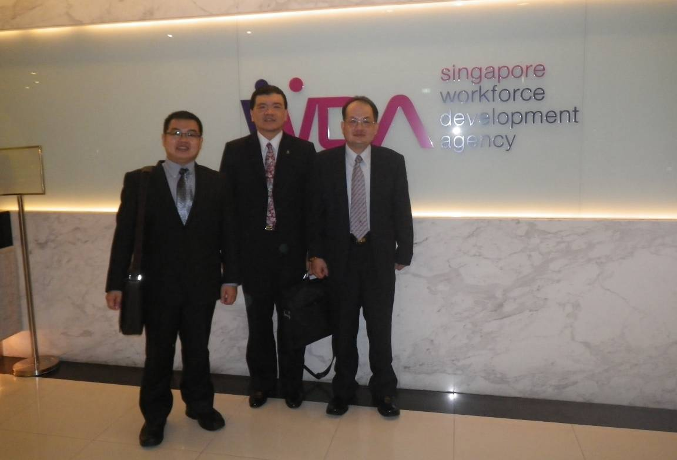
圖 1 本局參訪成員於WDA合影

新加坡勞動力技能證照(Workforce Skills Qualifications, WSQ)
新加坡WDA自2005年開始發展勞動力技能證照(Workforce Skills Qualifications, WSQ)，為一整合持續教育與培訓(Continuing Education and Training, CET)的系統，其目的是建構產業職能以符合產業和企業的需求。WDA在發展WSQ的過程中，亦曾參考澳洲訓練品質架構(Australian Quality Training Framework, AQTF)之結構與內容。
在新加坡，學校教育稱之為職前教育(Pre-Employment Training, PET)，一直以來，新加坡擁有高品質的職前教育體制並為新加坡提供高素質的勞動力，而CET體制則是用來確保現有的勞動力具備工作上應有的技能。在這過程中，WSQ則是扮演強化CET培訓機制的角色。
WSQ現依產業別區分為30個框架(framework)，並於各框架下依職務內容設定不同認證等級，用以定義該項產業所需之職能基準。發展WSQ的過程中，需經由雇主、產業協會、訓練組織以及工會所共同組成之委員會(每個WSQ框架各自設立1委員會)在：1.設定職能標準、2.與產業所需職能之聯結、3.訓練課程的發展，以及4.滿足產業實務需求等4項主軸下發展驗證內涵。於WSQ之制定過程中，亦有WDA所指派之專業顧問參與，用以說明及確保WSQ制定過程符合標準流程，平均而言，發展1項WSQ框架所需時間約需時18個月。大體上，WSQ制度之運作必須符合4項原則：
- 開放性(Accessibility)：無論是具備什麼樣的教育程度、資歷或工作經驗，確保每位受僱者可以獲得技能提升的管道與機會。
- 實用性(Relevance)：與受僱者和企業的需求相連結。
- 職業提升(Progression)：有利顧受僱者技能提升與職涯發展。
- 權威性(Authority)：保證所提供的技能訓練符合企業和產業所需。

授權訓練機構(Approved Training Organization, ATO)及WSQ認證方式
辦理WSQ課程之授權訓練機構(Approved Training Organization, ATO)需每2年重新接受1次認證以保留其ATO資格。另依規定，ATO所聘用之教師需有85%以上通過教師認證，並於4年內具備一定之施教經驗。
WSQ課程均需具有訓後評量機制(assessment plan)，用以評量受訓學員之訓練成效。WSQ課程之訓後評量係委由ATO執行，至於受訓證明，則係由WDA統一發證。俟學員累積一定之受訓證明後，即可向WDA申請WSQ資格證書。勞工除可透過參加WSQ課程取得前開受訓證明外，亦可直接以測驗成績或工作經歷取代部分受訓證明，用以申請WSQ資格證書。

WDA職業訓練資金來源與訓練課程補助機制
WDA可運用之資金包括技能發展基金(Skills Development Fund, SDF)以及終身學習基金(Lifelong Learning Endowment Fund, LLEF)。其中技能發展基金(Skills Development Fund, SDF)來自於雇主稅收，其每月繳納金額為僱員薪資總額之0.25%，且每人最低以2元(新加坡幣，以下同)為下限。終身學習基金(Lifelong Learning Endowment Fund, LLEF)則是來自於政府所設立儲蓄基金(約36億元)之利息收入。
WDA所提供之訓練課程補助額度依勞工之職位及薪資收入而有所不同，共分為低收入勞工(Low Wage Worker)、普通勞工(Rank & File)，以及高階專業人員(Professional, Managerial, Executive, PME)等3類，其補助比例詳如下表：

表 1 WDA所提供之訓練課程補助額度
身份別  津貼類別 | 低收入勞工 | 普通勞工 | 專業人士、經理和執行人員
課程學費津貼 | 1.月薪$1,401~ 1,700予以補助90%。  2.月薪$1,400以下予以補助95%。  3.僅限於WSQ課程。 | 補助80%課程學費，上限為每小時$7。 | 補助50%課程學費，上限為每小時$15。
缺勤薪金津貼 | 每小時基本工資之80-95%，上限為$4.5/hour

對於職業訓練補助金額之撥付方式，WDA係採訓後撥付予訓練單位，至於訓練費用金額，則交由市場價格決定，WDA只著重於控制課程內容、時數，以及教師資格。

WSQ與職涯規劃協助措施之關係
WSQ之課程模組大致可分為3類，第1類為「通用技能」(General Employability Skills)，其課程所包含之知識技能與本局所辦理之「共通核心職能」課程性質相同，其應用範圍並無受限於特定之行職業；第2類為「產業知識技術」(Industry Knowledge & Skills)，偏重於特定產業所需之知識技能；第3類為「職業技能」(Occupational Skills)，屬特定產業及特定高階專業職位所需之技能。
WSQ於職涯規劃協助措施之應用方式，大致可分為2種。第1種應用方式為職涯垂直發展，在既定產業內強化職能，藉以追求更高職位；第2種應用方式為職涯水平發展，透過學習獲取跨產業所需職能，藉以轉換至職涯發展目標之產業。

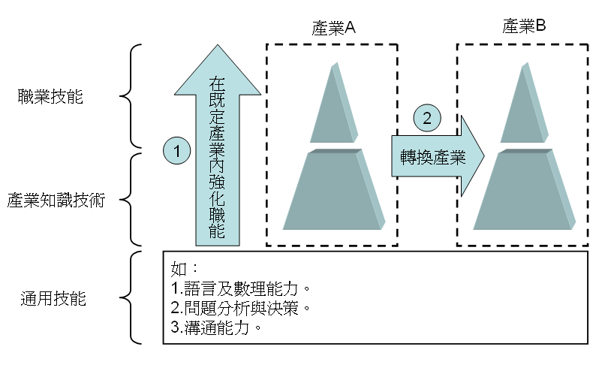
圖 2 WSQ與職涯規劃協助措施之關係

新加坡WDA所規劃之CET體制未來發展方向
WDA所設定之目標除了可透過CET體制用以協助新加坡保持全年經濟成長率維持於2-3%之外，同時也希冀能協助底層勞工穩定就業以及提高工資。為達到此目標，WDA目前朝下列幾項執行及規劃方向：
1.「卓越技能培訓計畫」(Skills Training for Excellence Programme, STEP)：以高階專業人士(PME)為訓練對象，提供領導能力等相關訓練課程藉以培訓產業所需之T型人才。目前WDA已規劃辦理約700門相關課程。
2.「服務與製造業生產力提升計畫」(Productivity Initiatives in Services & Manufacturing, PRISM)：以提升企業生產力為目標，提供相關訓練課程藉以培訓勞工所需職能，提高其工作效率。
3.「就業培訓計劃」(Workfare Training Support scheme, WTS scheme)：以促進底層(高齡、低薪)勞工穩定就業及提高其工資為目標，對於參加WSQ認證課程之底層勞工，提供90-95%之訓練費用補助。

新加坡國際技能競賽組織(WorldSkills Singapore, WSS)之組織結構及運作機制
新加坡國際技能競賽組織(WorldSkills Singapore, WSS)之主辦單位為工藝教育學院(Institute of Technical Education, ITE)。協辦單位為中學後教育機構，協助提供WSS運作基金、專業技術、訓練設施，以及對於國際技能競賽獲獎者之贊助。此外尚有來自業界之合作夥伴，提供專業技術、訓練協助，以及金錢或物資方面的贊助。
新加坡國際技能競賽組織(WorldSkills Singapore, WSS)以1年辦理國內技能競賽，1年參與國際技能競賽之方式運作。於國際技能競賽得獎之選手，將可獲得新加坡幣17,000元獎金(約新臺幣408,000元)；而國內技能競賽得獎之選手，則可獲得新加坡幣3,000元獎金(約新臺幣72,000元)。參賽選手所需之訓練費用由ITE支付，參賽費用由贊助單位提供，政府並無提供競能競賽所需經費。其中負責訓練參賽選手之訓練師均為兼職，無專任師資。
新加坡國際技能競賽組織(WorldSkills Singapore, WSS)之組織結構及各部門之職掌茲摘述如下：
  - 理事會：
理事會成員由ITE總裁擔任主席，及ITE學術、產業、企業等3位副總裁，再加上各理工學院派1名代表參與組成。職掌為管理WSS整體運作，及代表新加坡參與國際技能競賽。
  - 籌備委員會：
籌備委員會成員由ITE總裁擔任主席，及ITE學術、產業、企業等3位副總裁，再加上ITE各區校長及董事會所組成。職掌為監控WSS運作。
  - 管理委員會：
管理委員會成員由提供技能競賽場地之學校主管組成，職掌包含規劃及監控預算執行情形、籌備WSS競賽場地及所需之相關設施、提供國際技能競賽之後勤支援與國際技能競賽選手賽前訓練等。
  - 宣傳委員會：
管理委員會成員由公共事務、市場行銷等專家所組成，職掌為制定宣傳策略，提高競賽選手、中學生、贊助商及大眾對於WSS的瞭解。此外，亦負責國際技能競賽後之相關宣傳活動。
  - 贊助委員會：
贊助委員會成員由產業界訓練部門所組成，職掌為尋求業界支援提供培訓選手所需技術能力，同時亦擔任贊助單位與WSS之間的聯繫窗口，管理WSS所有贊助活動。
  - 技術委員會：
技術委員會成員由具備技能競賽項目相關領域專長之業界代表所組成，職掌為依據國際技能競賽項目制定相關標準及作業規範、依據國際技能競賽制度制定評分程序及評分標準、建立競賽原則、推薦國際技能競賽參賽代表、監控國際技能競賽相關籌備工作。
  - 技術工作小組：
技術委員會依國際技能競賽項目成立技術工作小組，每個工作小組成員約5~8名，其中至少有5~6名成員係來自於業界及參與技能競賽相關單位之專業人士組成。

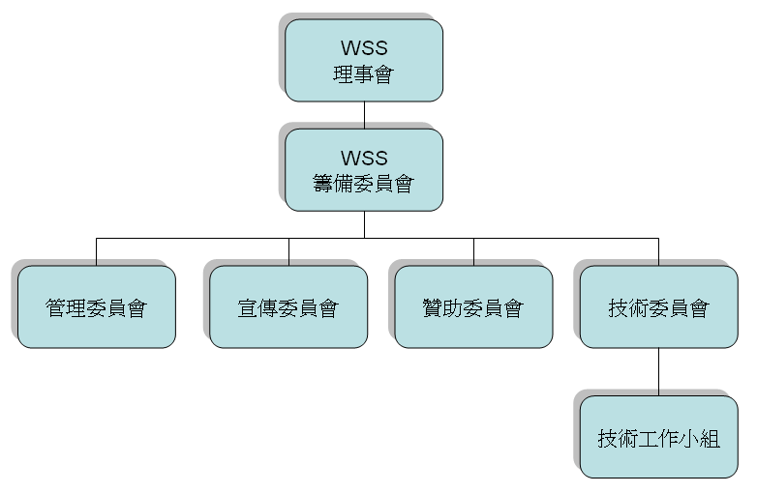
圖 3 WorldSkills Singapore (WSS)之組織結構

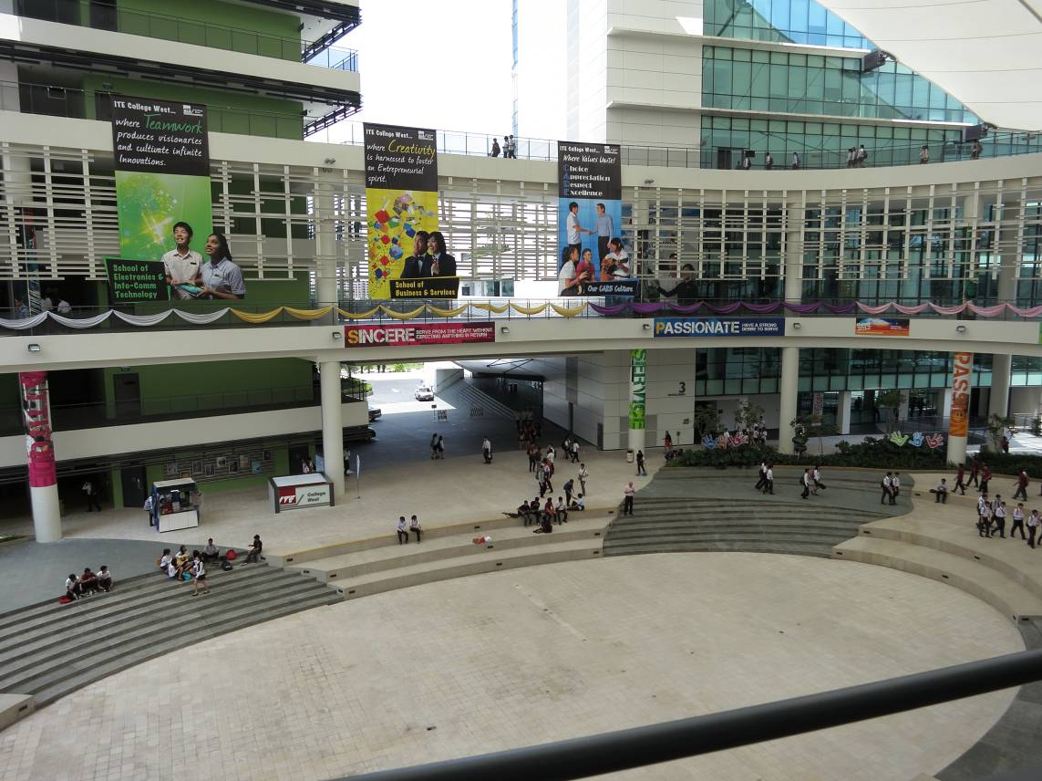
圖 4 工藝教育西區學院(ITE College West)校園

新加坡教育制度與學校協助畢業生就業措施

新加坡教育制度
新加坡之施政風格強調高度計畫經濟，其教育制度亦不例外。自小學開始，學生即依其學習能力進行分流教育，並分階段進行篩選。對於校院數量及其開班人數，則是受到新加坡人力部(Ministry of Manpower, MOM)及教育部(Ministry of Education, MOE)共同依勞動力市場需求進行管制，以防止人才供需失衡。
於新加坡參訪過程中，受參訪之各政府機關及學校單位均將學校教育定位為職前教育(Pre-Employment Training, PET)，足見其辦學目的及內容全然係以就業及產業發展為導向，與我國將訓練與教育分離，以及將教育定位為培育人文素養，建全人格之概念完全不同。
相較於臺灣幾近100%之大學升學率，在新加坡，僅有25%學生可選擇就讀初級學院直升一般大學教育，約65%學生則是接受技職教育。不同學制下之應屆畢業生起薪約略為：工藝教育學院畢業生約新加坡幣1,400~1,500元/月(約新臺幣33,600~36,000元)；理工學院畢業生約新加坡幣2,200元/月(約新臺幣52,800元)；大學畢業生約新加坡幣2,800~3,000元/月(約新臺幣67,200~72,000元)。

圖 5 新加坡教育制度

學校協助畢業生就業措施
本次新加坡考察行程包含工藝教育西區學院(ITE College West)以及南洋理工學院(Nanyang Polytechnic)等學校單位，惟前開2學校單位均表示該校學生畢業後6個月內就業率均達90%以上，也因此並未特別著力於為畢業生提供協助就業措施。前開受訪單位亦表示，畢業學生高就業率來自於新加坡人力部(Ministry of Manpower, MOM)及教育部(Ministry of Education, MOE)共同依勞動力市場需求管制校院數量及其開班人數，以防止人才供需結構失衡之控管機制。
此外，學校辦理課程內容亦與產業需求緊密結合，以南洋理工學院(Nanyang Polytechnic)為例，就學制上而言，該校等同於我國專科學校，然而其訓練設施擁有5軸及9軸的CNC加工機及粉末冶金等先進訓練設備，其訓練設備先進程度不亞於本局職訓中心。
該校之成功因素在於採用以各系作為利潤中心方式管理，每個教師均須洽詢產業界合作執行產品研發專案，專案所需之訓練設備由產業界提供，並採用產學合作方式進行教學，由學生執行業界所委託之研發專案。因此，無論是課程內容或是訓練設備，均與產業需求緊密結合，所訓練出來的學生自然廣為業界所接受。

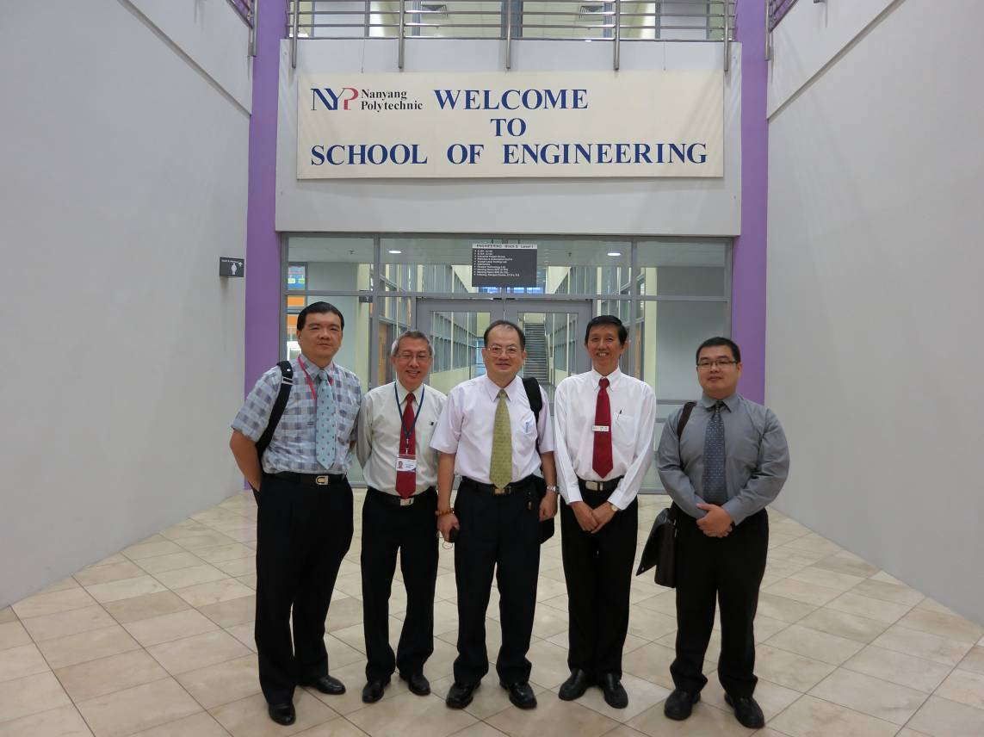
圖 6 本局參訪人員與南洋理工學院受訪人員合影

新加坡外籍勞工管理制度

新加坡人力部(Ministry of Manpower, MOM)
新加坡人力部(Ministry of Manpower, MOM)之使命係為新加坡創造具有全球競爭力之勞動力及完善的工作環境，以營造共融社會及安全的經濟環境。
新加坡人力部下轄中央公積金局(Central Provident Fund Board)，管理勞工社會保障儲蓄計畫；勞動力發展局(Workforce Development Agency, WDA)，帶動新加坡勞動力發展；以及新加坡勞動基金(Singapore Labour Foundation, SLF)，為全國職工總會旗下成員提供經濟援助。其組織架構及工作內容與本會相近。

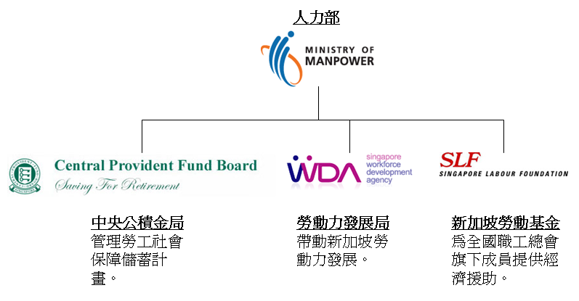
圖 7 新加坡人力部組織結構

新加坡勞動人口結構
新加坡勞動人口約3百萬人，其中1百萬人為外籍勞工(不含外籍家庭傭工，以下同)；外籍勞工與本國勞工之比例高達1：2。此外，近5年來(2006-2011)，外籍勞工人數由2006年的58萬5千人至2011年成長至99萬2千人，共增加40萬7人。外籍勞工占整體勞動人口之比例，則是由2001年的26%，成長至2011年的33%。

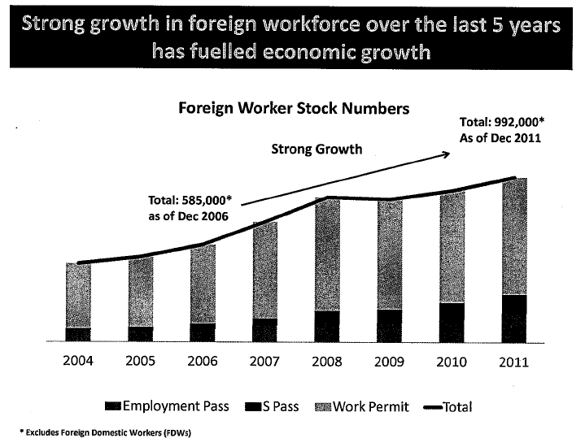
圖 8 新加坡近年外籍勞動人口成長趨勢

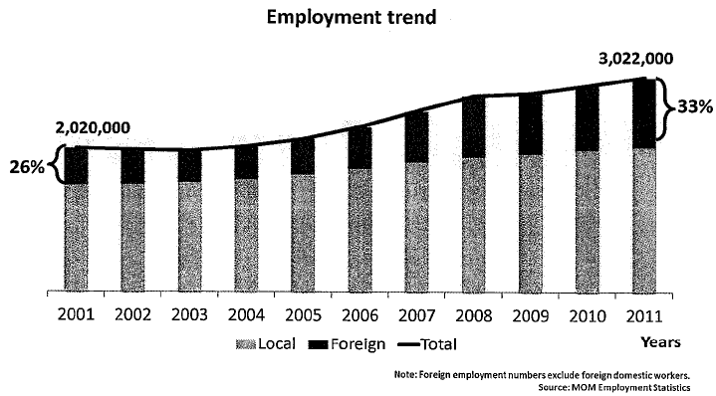
圖 9 新加坡近年勞動人口成長趨勢

然而，在新加坡並未因外籍勞工人數增加，而排擠本國人工作權益。經由新加坡2001年及2011本國人勞動參與率變化趨勢來看，新加坡本國勞動人口不降反增，而且以男性中高齡及女性25歲以上之增加幅度最為明顯。現今新加坡之勞動參與率仍保持66.1%。

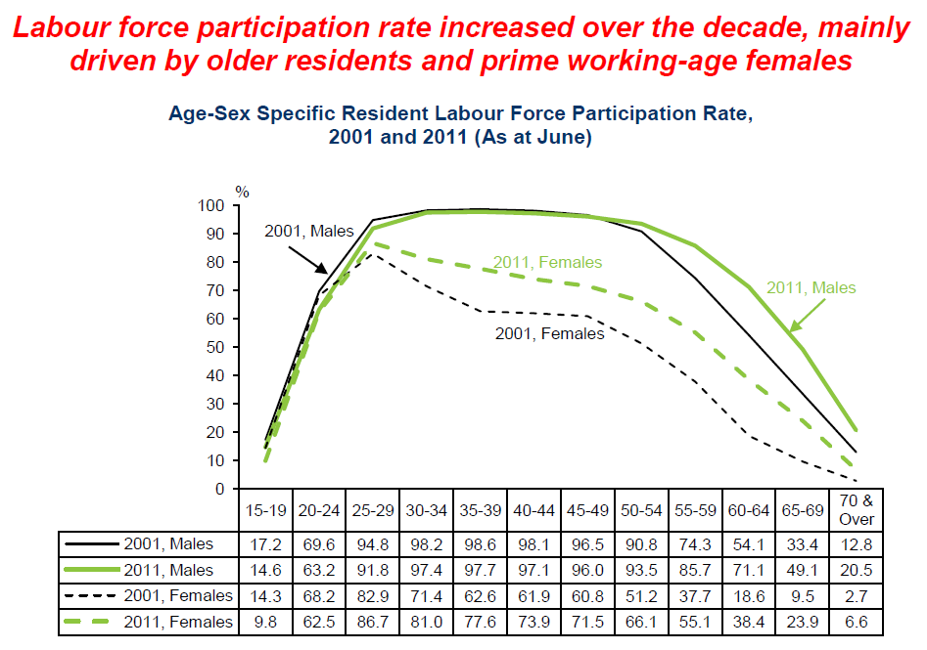
圖 10 新加坡勞動參與率

新加坡外籍勞工簽證制度
新加坡外籍勞工依其工作性質將外籍勞工簽證分為「白領專業人士」(Employment Pass, EP)、「介於藍領基層勞工與白領專業人士間之技術工」(S Pass)及「藍領基層勞工」(R Pass)等3大類。各類簽證之聘僱條件及管控機制摘述如下表：

表 2 新加坡外籍勞工工作簽證類別
工作內容/性質 | 工作簽證類別 | 聘僱條件/管控機制
白領專業人士  可為國內經濟創造競爭力、資金投入、及高附加價值。  如：高階專業人員(Professional, Managerial, Executives, PMEs)。 | Employment Pass (EP)  - P1, P2, Q1  - Personalised Employment Pass (PEP)  - EntrePass | - 每月薪資新加坡幣3,000元(含)以上。  - 具大學以上教育程度。
介於藍領基層勞工與白領專業人士間之技術工  用以補足產業所需之技術人力缺口。  如：助理工程師(Associate Professionals and Technicians, APTs)。 | S Pass | - 每月薪資新加坡幣2,000元(含)以上。  - 具大學以上教育程度。  - 聘僱比例上限(Dependency Ratio Ceilings, DRCs)。  - 稅捐。
藍領基層勞工  無需特殊技能，且本國人不願意從事之職業。  如：建築工。 | R Pass | - 聘僱比例上限(Dependency Ratio Ceilings, DRCs)。  - 稅捐。  - 國籍、區域。

目前新加坡外籍勞工管理政策方向
雖然從過去的勞動人口結構相關資料顯示，新加坡在大量引進外籍勞工尚未產生外籍勞工擠壓本國勞工工作機會的現象。然而新加坡人力部在經過產業勞動力需求相關預測後，已預擬外籍勞工擠壓本國勞工工作機會之相關預防機制，藉以控管外籍勞工簽證制度，並施行下列政策：
- 減緩外籍勞工數量成長速度：
因應產業需求變化，以及促使提高本國人低階勞工薪資，新加坡人力部開始調整外籍勞工管控機制，以減緩外籍勞工數量成長速度。自2012年7月1日起，工作簽證S Pass之聘僱比例上限(Dependency Ratio Ceiling, DRC)自25%調降為20%；製造業R Pass之DRC自65%調降為60%；服務業R Pass之DRC自50%調降為45%。
- 透過減少對於廉價勞工的依賴，提高產業生產力：
廉價勞工是企業製造生產利潤的手段之一，然而如過度仰賴廉價勞工用以降低生產成本，反而會使生產技術停滯不前。所以，新加坡政府希望能透過減少廉價勞工的輸入，或採提升勞工薪資的方式，促使企業改善其生產技術及效率效能。
- 提高外籍白領專業人士工作簽證(Employment Pass, EP)之資格門檻：
為避免壓縮本國高階專業人士之薪資，新加坡政府開始規劃提高EP簽證之申請門檻。

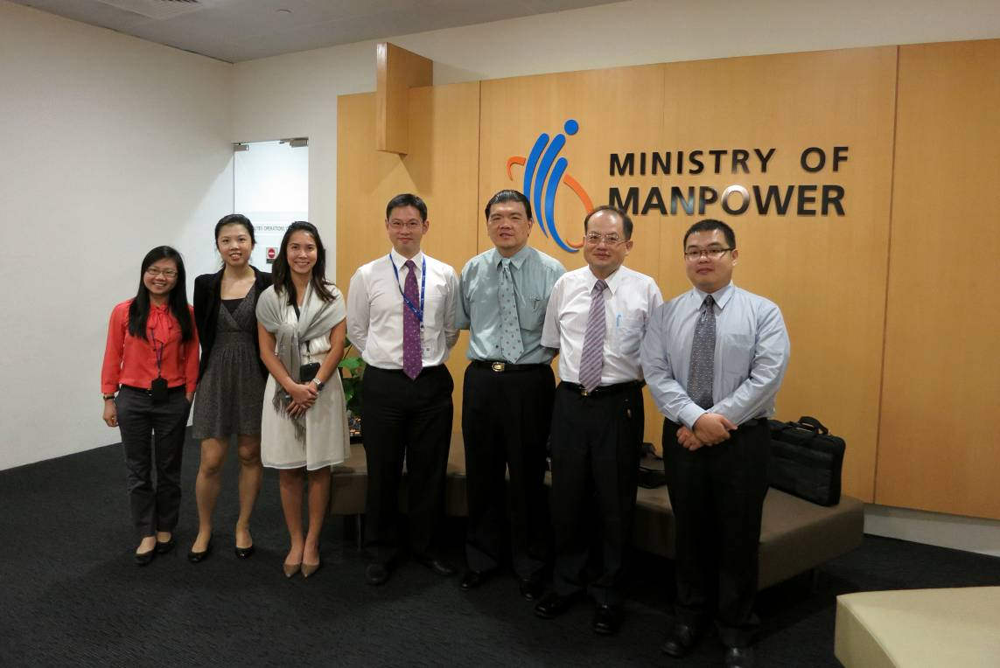
圖 11本局參訪人員與新加坡人力部受訪人員合影

參、心得與建議

職能標準制度及國人職涯規劃協助措施之整體發展
新加坡勞動力發展局(Workforce Development Agency, WDA)所發展之勞動力技能證照(Workforce Skills Qualifications, WSQ)儼然成為新加坡政府用以衡量產業職能需求、職業訓練需求、個人職能衡量及協助職能發展之核心工具。新加坡政府對於該項政策之推行成效，實有許多值得我國借鏡之處。

本局現有相關業務發展缺乏整合
新加坡政府以勞動力技能證照(Workforce Skills Qualifications, WSQ)作為衡量產業職能需求、辦理職業訓練及協助職能之統一標準。反觀本局現與職能標準之相關業務，分由3個組室(職能標準規劃辦公室、職業訓練組、就業服務組)各自主政，各自發展所需工具。如：職能標準規劃辦公室所發展之「職能規範」；職業訓練組所發展之「職業訓練課程職類分類」、「學習地圖」；就業服務組所發展之「行職業分類典」；對於職能內涵及其描述、分類方式各有一套標準，難以整合應用發揮綜效。在未來，如何將相關業務進行統整，將為一大課題。

職能標準對於勞動力市場供需管理、職業訓練及職涯發展協助之應用
本局即將於政府組織改造後改制為勞動力發展署，為達促進勞動力發展目標，分析全國及區域性勞動力供需缺口為首要之務。當本局能夠掌握全國及區域性勞動力供需缺口後，始能依該供需缺口調配相關資源，進而發揮全國勞動力供需管理功能。
在分析勞動力供需缺口的過程中，職能標準扮演著用以表達勞動力供需現況之質、量化標準工具。有了職能標準，即可將勞動力供給及需求以職能模式表達，而不再僅是單純的以求職、求才數表達勞動力市場供需情況。
在職業訓練及職涯發展協助方面，以新加坡WSQ為例，職能標準將以一階層化架構呈現，可藉以發展職業訓練課程模組及學習路徑，同時亦可作為個人職涯規劃之參考，用以規劃個人職涯發展學習計畫。

整合運用學校教育資源
本局現行之一次性的職業訓練、就業服務，即將轉型為永續、全面性的終身職涯服務。然而，為提供終身職涯服務，本局之服務對象即應包含在學學生。甚或於高中階段選擇教學類組或升大學選擇系所前，即應提供相關職涯發展輔導服務，以讓學生瞭解自身職涯發展方向，及在學階段之學習目標。
相較於學生職涯輔導服務，如何讓本局職能課程認證制度讓學校所接受，更是一大挑戰。在大學自治及教學自主的原則下，即便新加坡發展WSQ已近成熟，其認證制度亦尚未能與學校課程進行整合。如何讓學校接受本局所推展之職能課程認證制度，將是本局未來須面對的難題。

職能標準之規格化程度
新加坡WSQ之職能標準屬高度規格化，並由國家統一發放資格證書，其規格化程度近似我國國家技能檢定制度。高度規格化之優點為標準明確，以及由國家統一發證，具有一定之權威性；缺點為需耗費較多之金錢及時間成本依產業需求變化更新其職能內涵。如所制定之職能標準無法隨市場變化進行更新及修正，將該項認證逐漸無法為市場所接受，此亦為我國國家技能檢定制度之難題。
本局職能標準規劃推動辦公室所推展之職能規範，屬低度規格化之認證方式，如其職能制定過程及相關要件通過該規範之認驗證，其職能標準即為本局所採認。此做法之優點為具有高度彈性因應市場需求，但也可能因其職能標準種類繁多，以及隨時間變化快速，較缺乏資格認證的權威性。
為使職能資格認證同時具備一定之權威性及即時因應市場需求進行調整，本局未來發放之職能資格認證，或可採雙軌併行方式辦理。對於涉及國人健康、安全，需高度規格化之技能，以國家技能檢定方式辦理。至於一般產業發展所需之職場技能，則採職能規範及其認證制度辦理，以使國家技能檢定及職能規範可各自發揮所長，依市場需求提供不同程度之認證服務。

國際技能競賽之運作機制
相較於新加坡國際技能競賽組織(WorldSkills Singapore, WSS)其參賽經費均募集自民間企業，並由民間企業提供技術支援及訓練師資的作法，我國全然以政府單位出資參與國際技能競賽之運作方式，相對顯得官方色彩濃厚。如能加邀民間部門，募集所需資金並參與賽程及分享成果，似更有助於增進國際技能競賽之辦理成效。為創造誘因促進業界參與，或可由下列幾個方向著手提升業界參與意願：
- 於國內進行國際技能競賽相關宣傳，提升賽事之知名度以及贊助企業之企業社會責任形象。在此同時，亦可提升在學學生參賽之意願。
- 藉由參賽選手與贊助企業之合作關係，讓企業獲得優秀人才。
- 讓企業所參與之訓練師資透過賽事觀摩國際技術水準，同時進行技術交流。
- 讓企業透過參加賽事增加其國際能見度，除了可進行品牌行銷外，亦可彰顯其技術能力，

外籍勞工管理制度
新加坡外籍勞工占整體勞動人口之比例，由2001年的26%，成長至2011年的33%，然而新加坡並未因外籍勞工人數增加，而排擠本國人工作權益，甚至這10年來，新加坡勞動參與率還有上升的現象。
新加坡人力部並未因此現象保持寬鬆開放增口外籍勞工人數。在經過產業勞動力需求相關預測後，已預擬外籍勞工擠壓本國勞工工作機會之相關預防機制。這顯見其外籍勞工管理制度與產業發展規劃緊密結合，值得我國借鏡。
目前我國平均薪資成長呈現停滯下降的情形，國內優秀且最頂尖的專業人才正逐漸移往國外發展。此外，目前我國所引進之外國專業人員僅約2萬餘人，缺乏吸引外國專業人員來臺工作之誘因。在人才流失及無法吸引國外人才的情況下，國內高階人才短缺現象已有愈來愈嚴重的趨勢。
如果將外籍勞工管理視為調節我國勞動力供需之一環，在補充人才缺口之思維基礎下，建議由中央相關目的事業主管部門先提出確切人才供需的狀況與各行職業人力缺口及資格、條件等資訊，進行政策評估協商，俾更彈性開放引進外籍專業人士引進，以達成促進產業轉型升級，並增進本國勞工權益之目的。
此外，為延攬國際優秀人才，其他如提供友善環境、子女教育與居住環境，同時結合移民政策，讓優秀人才及其親屬取得永久居留權等相關措施，宜一併考量。

